STORY
CARSHARING: AUCH AUF DEM LAND EINE LÖSUNG
Carsharing als nachhaltige Mobilitätslösung wird immer noch überwiegend mit dem urbanen Raum in Verbindung gebracht. Doch auch in ländlichen Gemeinden gibt es bereits erfolgreiche Projekte, die den oft nur spärlich vorhandenen öffentlichen Nahverkehr sinnvoll ergänzen. Einen intelligenten Mobilitätsdienst für die 1‘900 Einwohner hat zum Beispiel die kleine bretonische Gemeinde Luitré-Dompierre im Nordwesten Frankreichs ins Leben gerufen: Mit der Mobilize Share App können sie jederzeit unkompliziert auf zwei rein elektrische Renault ZOE zugreifen und damit ihren Mobilitätsbedarf effizient erweitern. Michel Balluais, Bürgermeister und Mitinitiator des Dienstes erklärt die Vorteile und weshalb manch ein Nutzer sogar das vermeintlich unverzichtbare zweite Familienfahrzeug auf dem Lande nicht mehr braucht.
„Gott hilft denen, die sich selbst helfen“ lautet die Prämisse, nach der Bürgermeister Michel Balluais gerne handelt. Weil er von der Notwendigkeit überzeugt war, den Zugang zu Verkehrsmitteln für alle zu erleichtern, hat er gemeinsam mit den Gemeindemitgliedern Mobilitätslösungen ins Leben gerufen, von denen alle profitieren. Herzstück ist der von Mobilize Share angebotene Car-Sharing-Dienst.
„Wir wollten den Menschen Lösungen anbieten, die ihnen die Mobilität im Alltag aber auch bei punktuellem Bedarf erleichtert. Dabei stand der umweltschonende und erschwingliche Transport klar im Fokus.“ Michel Balluais, Bürgermeister von Luitré-Dompierre
Initialzündung war ein Bürgertreffen, um die Mobilitätsbedürfnisse zu ermitteln. „Unsere Gemeinde ist ideal gelegen“, erklärt der Bürgermeister. „Wir liegen an der beliebten Fahrradroute V9 vom Mont Saint Michel nach Chateaubriand, im Herzen einer sehr touristischen Region. Bis nach Fougères sind es zehn Kilometer, bis Rennes 45 Minuten.“ Doch neben diesen Pendlerzielen wünschen viele auch individuelle Mobilität für Wege zu ortsansässigen Geschäften und Einrichtungen. „Unser Ziel ist es, allen Menschen aller Generationen die Möglichkeit zu bieten, sich individuell fortzubewegen, ohne immer auf das eigene Auto angewiesen zu sein. Im Grunde wollen wir Shared Mobility durch eine Reihe von praktikablen Transportlösungen möglich machen“, sagt Balluais.
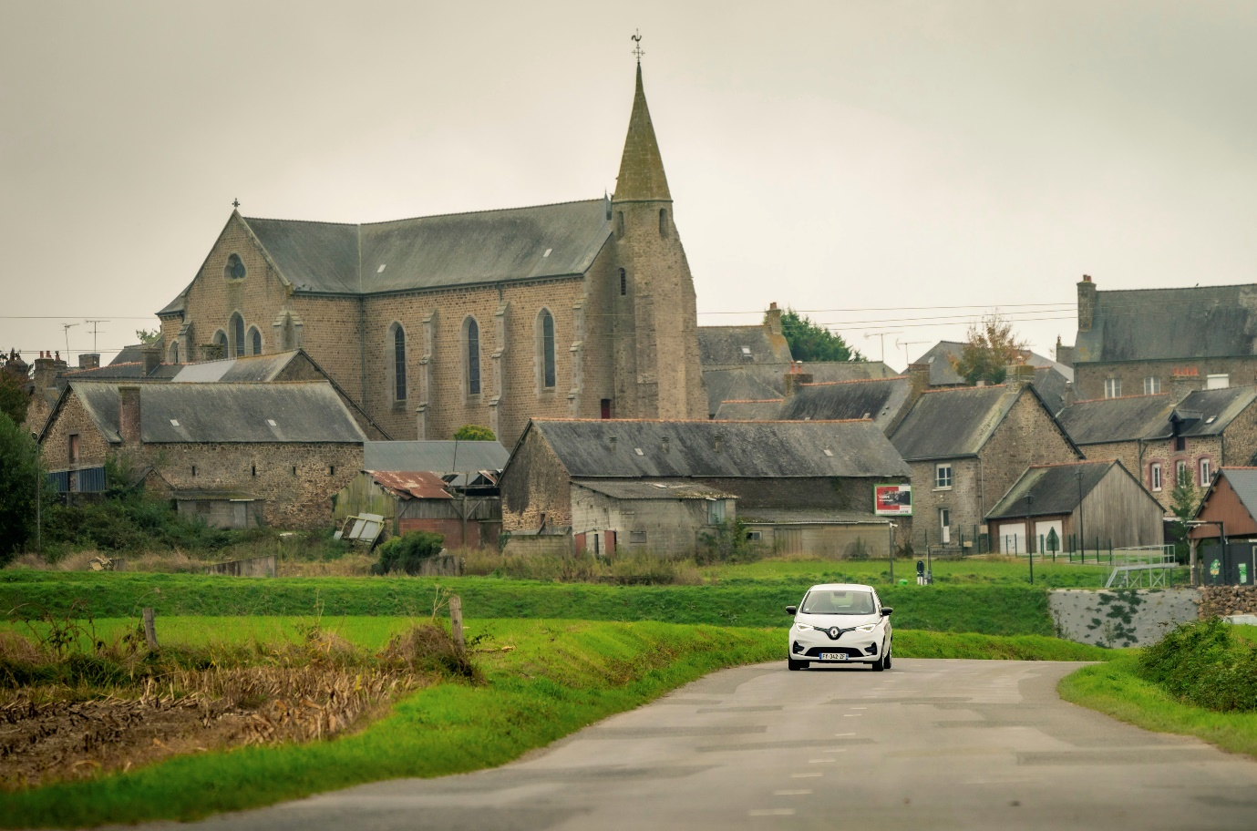
Luitré-Dompierre ist eine ländliche Gemeinde in einer Tourismusregion
Servicestation mit zwei Renault ZOE
Die kleine Gemeinde Luitré-Dompierre hat die Herausforderung mit Bravour gemeistert. Im Mittelpunkt steht der Carsharing-Dienst Mobilize Share mit zwei für jedermann verfügbaren Renault ZOE. Der Dienst entstand in drei Schritten, zunächst die Infrastruktur, dann die Anschaffung der Fahrzeuge und schliesslich wurde das Serviceangebot aktiv beworben. Der Servicehub entstand an einer Durchgangsstrasse am Ortsrand und umfasst eine Autowaschanlage, einen Wohnwagenpark und ein Treffpunkt für Fahrgemeinschaften. Dazu kommt eine Flotte von Elektrofahrrädern sowie der Carsharing-Service mit den beiden Renault ZOE inklusive einer Ladestation. Der Sammelpunkt soll es den Menschen erleichtern, verschiedene Verkehrsmittel miteinander zu kombinieren.
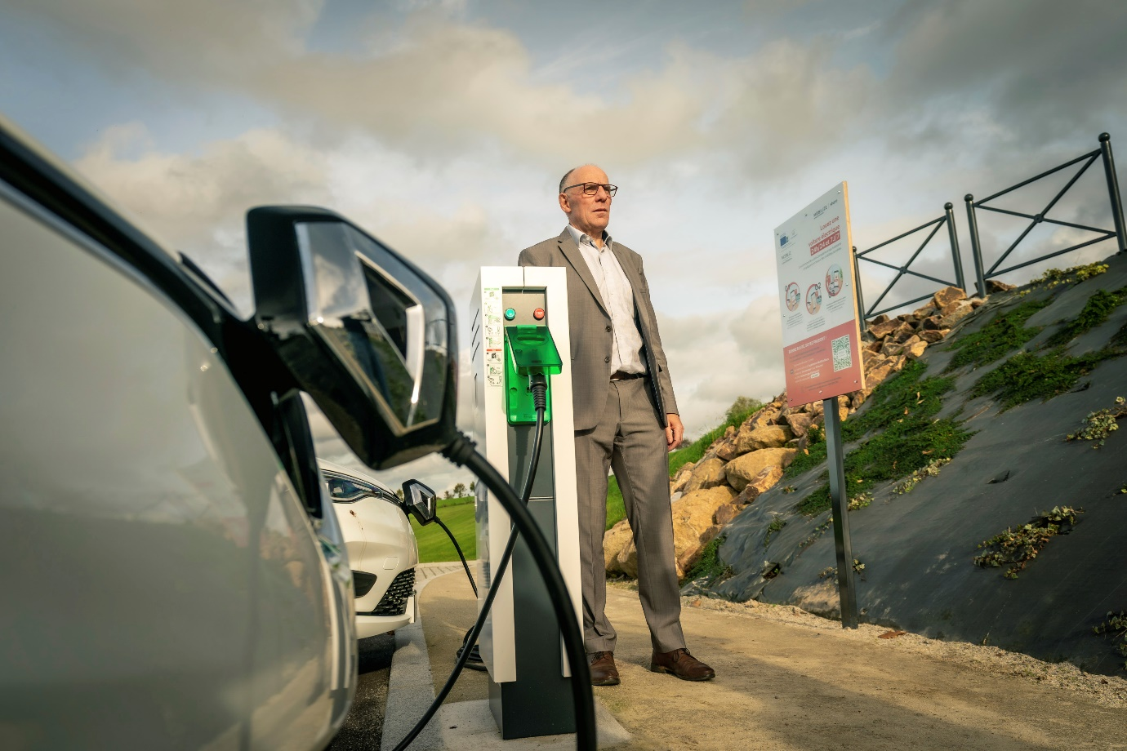
Das Rathaus begleitet das Ausrollen der Services
Das Leben auf dem Land mobiler machen
In dünn besiedelten Gebieten wie Luitré-Dompierre ist für viele das Auto oft noch die einzige Mobilitätslösung und gerade für Familien der Zweiwagen schwer ersetzbar. Für sie ist der neue Car-Sharing-Dienst eine attraktive Alternative – gerade, wenn im Haushalt nur ein Fahrzeug verfügbar ist, aber zwei Termine an unterschiedlichen Orten anstehen. Deshalb fördert die Gemeindeverwaltung den neuen Dienst nach besten Kräften. So stellt sie sicher, dass immer ein Mitarbeiter verfügbar ist, um den Nutzern bei Bedarf zu helfen. Gleichzeitig erhält die Gemeinde Feedback und kann nachhalten, wie oft und zu welchem Zweck die Fahrzeuge genutzt werden. Weiterer Vorteil: Viele Nutzer kommen erstmals in den Genuss, ein Elektroauto zu fahren.
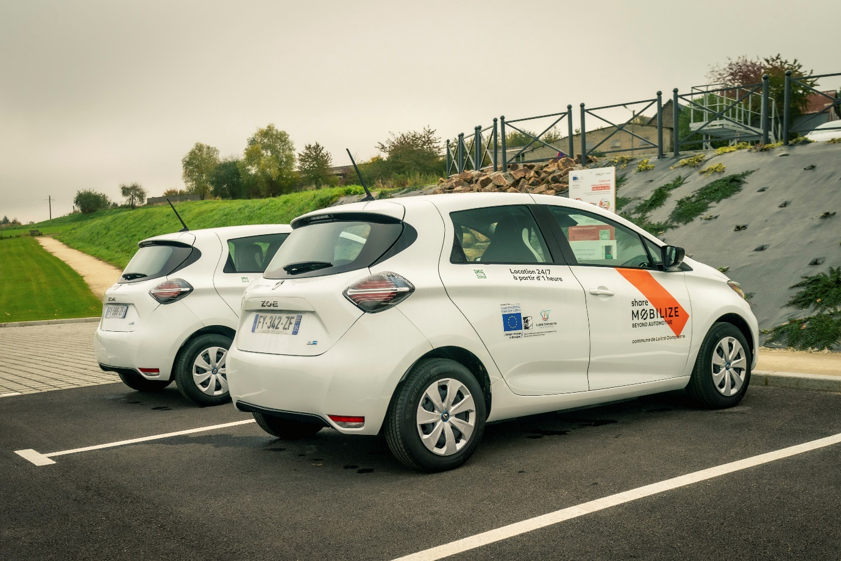
Die Fahrzeuge können stundenweise oder tageweise gebucht werden
Einfache und effektive Lösung: Mobilize Share
In Luitré-Dompierre ermöglich der neue Carsharing-Dienst vielen Bewohnern, das Geld für einen Zweitwagen zu sparen und dennoch uneingeschränkt mobil zu sein. So nutzt der Pensionist Monsieur Bertel den Mobilize Share Service, wenn seine Frau das Familienauto braucht. „Meine Frau und ich benötigen manchmal zur gleichen Zeit ein Fahrzeug. Sei es zum Einkaufen oder um unseren Sohn in Rennes zu besuchen“, sagt Bertel. Mit nur wenigen Klicks in der Mobilize Share App kann er einen der beiden Renault ZOE buchen. Die Reichweite der elektrischen Kompaktlimousine von 395 Kilometern (nach WLTP-Zyklus) erlaubt es ihm, bequem nach Rennes und zurückzufahren.
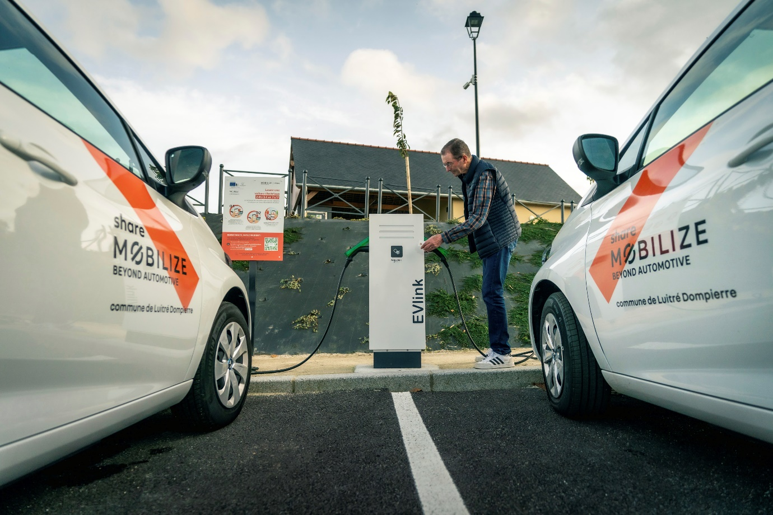
M. Bertel, ein Einwohner von Luitré-Dompierre
So wie er übernehmen die Nutzer die Elektroautos am Orts-Treffpunkt und geben sie dort auch wieder zurück. Die Fahrzeuge können für mehrere Stunden oder einen ganzen Tag gebucht werden. Die Kosten für das Aufladen und die Wartung trägt die Gemeinde, der Service selbst kostet die Nutzer lediglich fünf Euro pro Stunde oder 25 Euro für einen ganzen Tag.
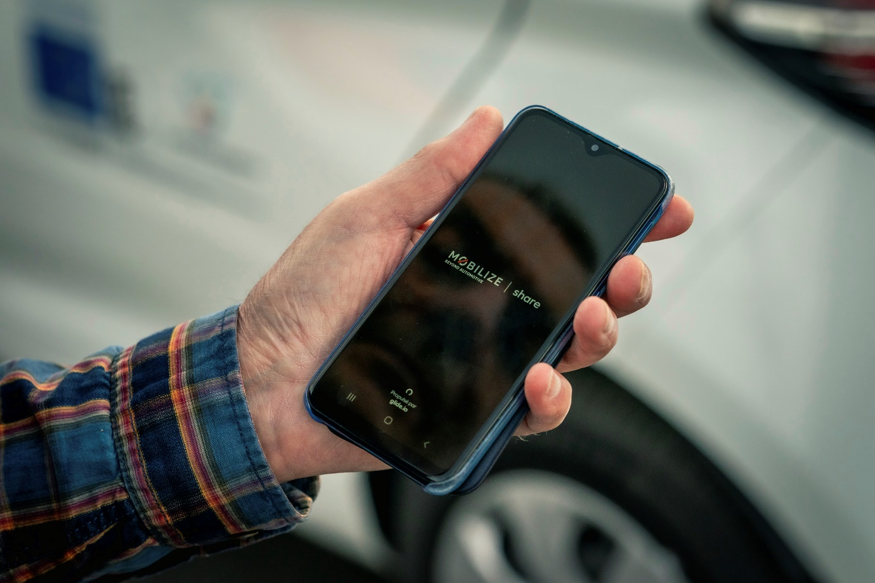
Die App zur Buchung der Mobilize Services

Antwort auf den Mobilitätsbedarf auf dem Lande
Initiativen zu neuen Mobilitätslösungen wie in Luitré-Dompierre sind in ländlichen Gebieten mehr und mehr gefragt. Gerade Carsharing bietet eine praktische und effiziente Lösung, um das bestehende Mobilitätsangebot zu ergänzen, den Verkehr zu reduzieren und es vielen Menschen auf dem Lande zu ermöglichen, ihre Mobilitätskosten deutlich zu senken.

* * *
ÜBER MOBILIZE

MOBILIZE bündelt die Aktivitäten der Renault Group in den Bereichen Mobilität, Energie und datenbasierte Lösungen. Auf der Grundlage offener Ökosysteme bietet MOBILIZE flexible Mobilitätslösungen und fördert eine nachhaltige Energiewende im Einklang mit den Zielen des Konzerns, CO2-Neutralität zu erreichen und eine wertschöpfende Kreislaufwirtschaft zu etablieren.

* * *

Die Medienmitteilungen und Bilder befinden sich zur Ansicht und/oder zum Download auf der Renault Medien Seite: www.media.renault.ch.

Medienkontakte:

Karin Kirchner, Direktorin Kommunikation
karin.kirchner@renault.ch / Tel: +41 44 777 02 48

Maryse Lüchtenborg, Kommunikationsattachée
maryse.luechtenborg@renault.ch / Tel: +41 44 777 02 26

Renault Suisse SA, Bergermoosstrasse 4, 8902 Urdorf
www.media.renault.ch

